GIẢI BÀI TẬP TOÁN LỚP 3

NHÂN SỐ CÓ BA CHỮ SỐ VỚI SỐ CÓ MỘT CHỮ SỐ

Bài 1 (trang 55 SGK Toán 3):
Tính:
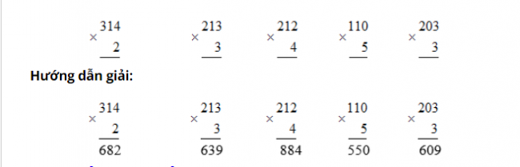
Bài 2 (trang 55 SGK Toán 3):
Đặt tính rồi tính:
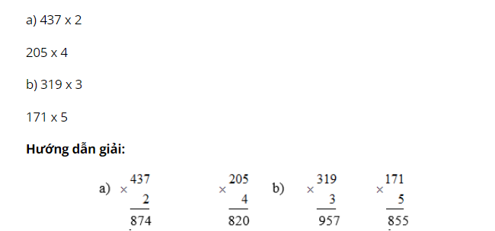
Bài 3 (trang 55 SGK Toán 3):
Mỗi chuyến máy bay chở được 116 người. Hỏi 3 chuyến bay máy bay chở được bao nhiêu người?
Hướng dẫn giải:
Số người chở được trên 3 chuyến máy bay là:
116 x 3 = 348 (người)
Đáp số: 348 người
Bài 4 (trang 55 SGK Toán 3):
Tìm x:
a) x: 7 = 101
b) x : 6 = 107
Hướng dẫn giải:
a) x : 7 = 101
x = 101 x 7
x = 707
b) x : 6 = 107
x = 107 x 6
x = 642

